第一章 工程概况

一、工程概况
巴南立交为内环快速路与渝南大道、龙洲大道(渝南分流道)之间的六路立体交叉，现状为单喇叭立交，本次设计充分利用原有立交，除了界石至渝南大道方向匝道废除外，其他匝道均利用，且不进行改造。渝南大道为南北走向，城市主干道I级，设计行车速度60Km/h，双向六车道，路幅宽度为54m；龙洲大道为南北走向，为城市主干道I级，设计行车速度50Km/h，双向六车道，路幅宽度为44m；内环快速路为东西走向，设计行车速度80Km/h，路幅宽度为32m，双向六车道，K0+000～K1+266.995为本次改造范围，快速路两侧设置集散车道，分别为A匝道、B匝道。本项目新建匝道全长3584.706m，挖方246609m3，填方148796m3，路面26354m2，桥梁5座,下穿通道2座。
本工程加固施工内容范围为盖梁加固、H桥防倾覆加固施工及内环快速拼宽桥桥墩防护。
1、盖梁加固
本次盖梁加固范围为：A匝道A1、C匝道C2、B匝道B2和B3墩柱盖梁。
1.1、原盖梁构造图
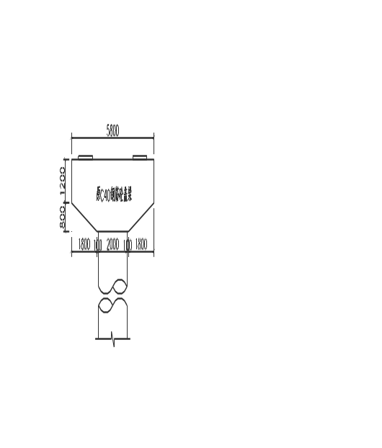
1.2、盖梁型钢支承、增大截面加固立面构造
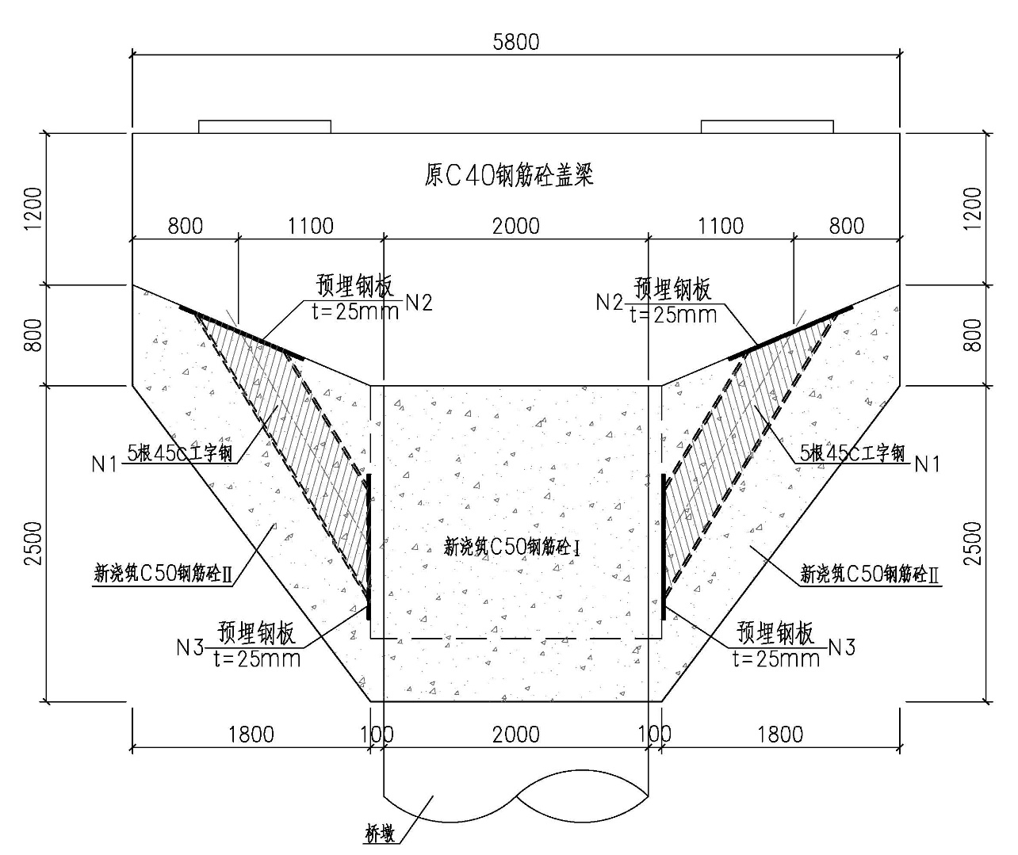
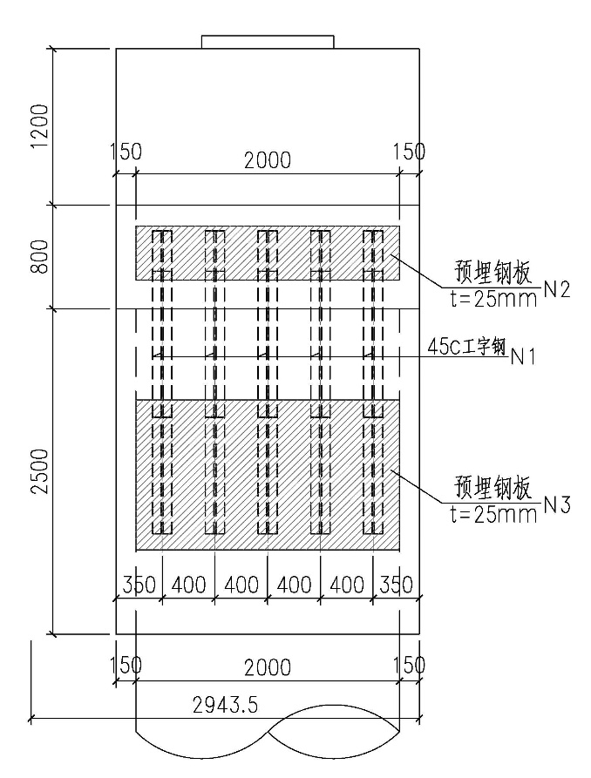
2、H桥防倾覆加固
2.1、凿除桥台原钢筋砼挡块，端横梁翼缘板下方进行凿毛处理
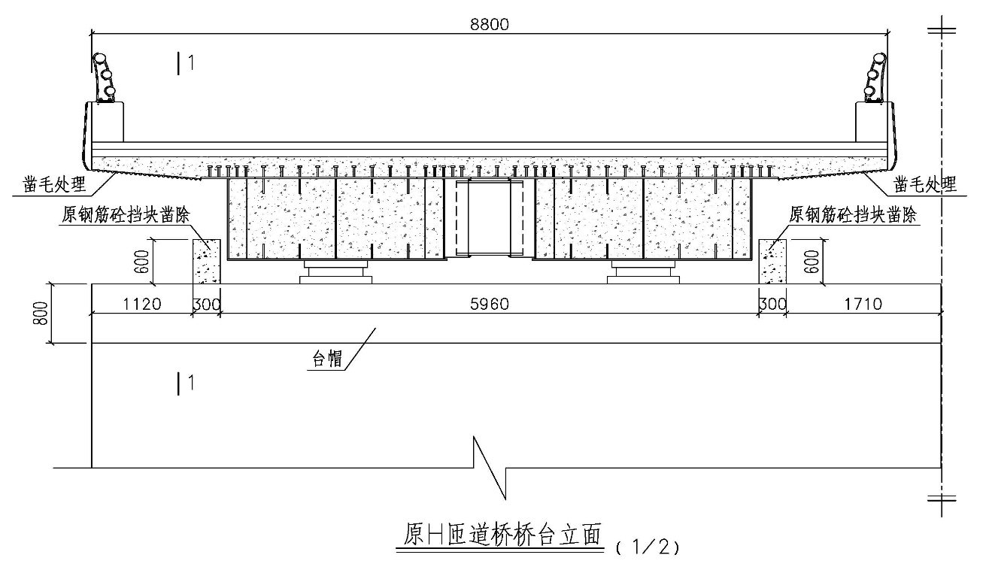
2.2、增设大体积砼挡块，极限梁体转角位移。
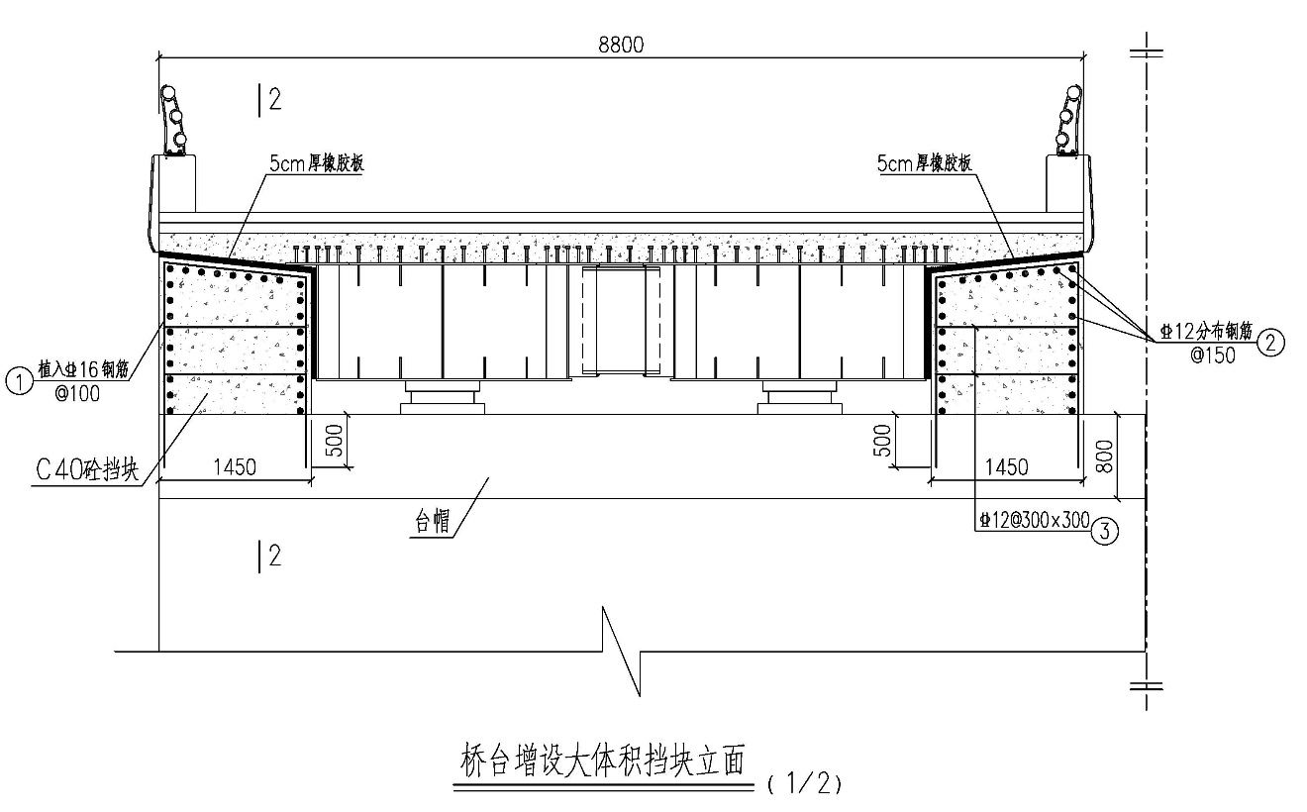
3、内环快速拼宽桥桥墩防护
新增路缘石及波形护栏
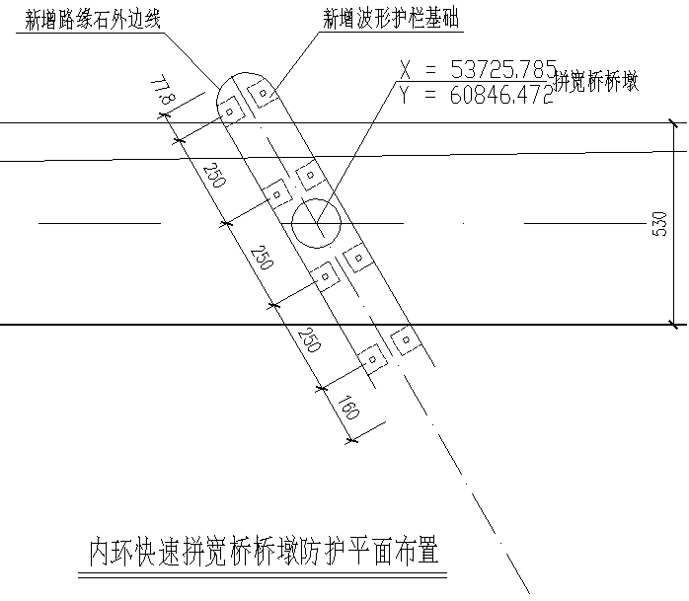
二、工程特点
1、本工程内环快速路与渝南大道、龙洲大道(渝南分流道)之间的六路立体交叉，施工难度大，社会关注度高，工期紧。
2、工程地处城区主干道，安全文明施工措施要求高。
3、本工程连接内环快速公路，交通量大，不能停运，交通协调难度大，施工期间安全风险高，交通安全措施费用高。
4、本工程跨越重庆市轨道交通三号线，作业难度大。
三、施工要求
1、严格遵守施工技术规范及质量检验评定标准的要求。施工时，对照原桥盖梁施工图及工程实物掌握原有结构的准确几何尺寸及构造，熟悉场地状况，更好地组织施工。
2、顶升梁体施工时必须全过程进行监控监测。。
3、搭设临边防护栏杆及安全用电系统布置。

4、设立完善的安全警示标志，保证施工安全。

5、本次加固所选用的材料必须符合国家规范及设计要求。

四、技术保证条件

1、建立以项目经理为首的安全管理组织架构，层层落实安全责任。

2、严格执行经过安全专家论证并审批完善的专项方案搭设顶升支撑支架系统。

3、遵守现行安全技术规范，特别是强制规定和构造要求。

4、支模架施工前对现有的施工人员进行支模架技术及安全交底，并严格执行班前安全喊话制度。

5、重点作好临边防护及工人上下通道的安全防护和邻近交通要道的交通安全防范措施。

第二章 编制原则及依据

一、编制原则
贯彻执行国家及重庆市对工程建设的各项方针政策，严格执行工程建设管理程序。
遵守设计和施工规范的原则，确保工程质量和安全。
坚持实事求是的原则，根据我方的综合施工生产能力组织施工，坚持科学组织、合理安排，确保高质量、高效率、高速度完成工程建设。
坚持施工全过程严格管理的原则，各工序施工时，严格执行监理工程师的指令。
遵守合同条款的原则，编制施工组织设计，严守合同和标书要求。

二、编制依据
《盖梁加固施工图设计及H匝道桥防倾覆加固施工图设计》
《混凝土结构设计规范》
《建筑工程抗震设防分类标准》
《钢结构设计规范》
《钢结构焊接规范》
《钢结构工程施工质量验收规范》
《混凝土结构加固设计规范》
《公路桥梁抗震设计细则》
《公路桥梁加固设计规范》
《自密实混凝土应用技术规程》
《建筑施工扣件式钢管脚手架安全技术规范》（JGJ130-2011、J84-2011）
《建筑施工碗扣式脚手架安全技术规范》(JGJ166-2008)
《建筑施工高处作业安全技术规范》（JGJ 80-91）
《钢结构设计规范》GB50017-2003
《建筑施工临时支撑结构技术规范》JGJ300-2013
《建筑地基基础设计规范》GB50007-2011
《公路桥涵施工技术规范》（JTG/T F50-2011）
《城镇桥梁工程施工与质量验收规范》（CJJ2-2008）
《建筑施工模板安全技术规范》 JGJ162-2008
《建筑施工安全检查标准》(JGJ59-2011)
《施工现场机械设备检查技术规范》(JT/G160-2008)
《建筑机械使用安全技术规程》JGJ33-2012
《施工现场临时用电安全技术规范》（JGJ 46-2005）
《安全帽》(GB2811-2007)
《安全网》(GB5725-2009)
《安全带》(GB6095-2009)
《生产经营单位安全生产事故应急预案编制导则》(GBT29639-2013)
《高处作业分级》(GD/T3608-2008)
《企业职工伤亡事故分类》GB/T6441-86
《工程建设标准强制性条文（城市建设部分）》（2002年版）
《建设工程高大模板支撑系统施工安全监督管理导则》建质【2009】254号
《危险性较大分部分项工程安全管理实施细则》渝建发【2014】16号
《房屋建筑与市政基础设施工程施工模板支撑体系安全技术规范》(DBJ50-168-2013)
《建筑施工作业劳动防护用品和各级使用标准》(JGJ184-2009)
重庆市建筑工地文明施工标准，重庆市环境保护的有关规定。
我司在类似线路结构工程施工中的施工技术及施工管理经验。我司ISO9001质量体系、ISO14001环境管理体系、OHS18001职业健康安全管理体系。现有的技术力量、资金能力、机具设备、施工管理水平、施工经验等综合生产能力。
现场地理位置、交通条件、地上建筑、标线、地下管线、环境条件及工程材料条件等。

第三章 施工计划

一、进度计划
按建设单位工期要求，结合本工程特点所需时间，经公司和项目部认真编排本工程加固施工按以下步骤进行：
根据盖梁加固施工图设计及H匝道桥防倾覆加固施工图设计施工总体安排，施工进度计划如下：
1、A-1、B-2、B-3、C-2独柱墩盖梁加固
（1）施工准备、交通及组织
（2）操作架搭设及支撑体系
（3）墩柱凿毛植筋
（4）预埋螺栓、粘贴钢板并与螺栓连接
（5）浇筑C50砼Ⅰ
（6）砼Ⅰ达到设计强度后，拆模焊接45c工字钢。
（7）植筋、凿毛并浇筑剩余部分C50砼Ⅱ。
（8）拆除操作架及支撑体系
2、H桥防倾覆加固
（1）施工准备、交通管制及组织
（2）操作架搭设
（3）桥台原钢筋砼挡块凿除及桥台部分凿毛
（4）植筋、钢筋绑扎、模板支付
（5）C40砼浇筑
（6）拆除操作架
总工期约90天，见后附图：巴南立交改造工程盖梁加固施工进度计划横道图。

二、材料、设备计划

1、材料计划
本改造加固工程施工操作平台采用碗扣式满堂支架、内模板采用竹胶板外模采用定型钢模板、方木等作周转材料。
主要材料供应计划
序号 | 材料名称 | 型号与规格 | 单位 | 数量 | 备注
1 | 碗扣支架 | Φ48 | kg | 248000
2 | 密目式安全网 |  | m2 | 5000
3 | 普通钢管 | Φ48 | kg | 20000
4 | 工字钢 | 45C | kg | 7000
5 | 自密实混凝土 | C50 | m3 | 100
6 | 模板 | 钢模 | m2 | 450
7 | 预埋钢板 | Q345C钢材25mm厚 | kg | 9000

8 | 钢筋 | 3级12mm | kg | 2000
9 | 钢筋 | 3级16mm | kg | 15000
10 | 植筋胶 | A级 | L | 100
11 | 螺栓 | M12 | 套 | 936
12 | 竹跳板 |  | m2 | 450
13 | 彩钢板 | 1.8米高 | m2 | 300 | 安全围挡
14 | 混凝土 | C40 | m3 | 35
15 | 机制路缘石 | C30，150×360×1000 | m | 25
16 | 混凝土 | C25 | m3 | 3
17 | 波形护栏桩 | 单根长1.15米 | 根 | 8
18 | 波形护栏 |  | m | 20
19 | 橡胶板 | 5cm厚 | m2 | 50
20 | 钢楔块 | 盖梁上顶箱梁或钢箱梁 | 个 | 16
21 | 钢管柱 | 直径610mm，壁厚16mm | m | 450 | Q345
22 | 混凝土 | C30，钢管柱基础 | m3 | 47
23 | 工字钢 | 56C | m | 46 | Q345
24 | 槽钢 | 25# | m | 100 | Q235

2、设备计划
根据施工组织设计的需要，施工机具的需要量计划和进出场时间表为组织运输和确定机具的储备提供详实依据。
主要机械设备计划
序号 | 机械或设备名称 | 型号与规格 | 数量 | 备注
1 | 汽车吊 | QW25 | 2台
2 | 钢板（调平）0.1~3cm |  | 2M²
3 | 柴油空压机 |  | 1台
4 | 电锤 |  | 5把
5 | 配电箱 |  | 4个
6 | 柴油发电机 |  | 2台 | 200KW
7 | 钢筋切割机 |  | 1台
8 | 钢筋弯曲机 |  | 1台
9 | 全站仪 | TOPCON | 1台

10 | 经纬仪 | J2 | 1台
11 | 水准仪 | DS3 | 1台
12 | 数码摄像机 |  | 1台
13 | 混凝土振动棒 |  | 3台
14 | 千斤顶 | 400T | 8台
15 | 电焊机 |  | 2台

三、劳动力计划

1、劳动力保障措施
根据我单位在以往工程中行之有效的经验，为能按时完成工期要求，需要投入大量人员、设备，实行多班组平行作业，才能有效进行管理，明确工作责任，完成施工任务。

2、劳动力计划
管理人员配备计划表
序号 | 职务 | 证书编号 | 备注
1 | 项目经理
2 | 技术负责人
3 | 专职安全员
4 | 质检员
5 | 材料员
6 | 资料员
7 | 施工员
8 | 造价员
9 | 测量员
作业人员（含特种作业人员）配备计划表
序号 | 工种 | 人数（名） | 备注
1 | 架子工 | 40
2 | 指挥工 | 2
3 | 电工 | 1
4 | 焊工 | 2

5 | 起重工 | 4
6 | 钢筋工 | 20
7 | 杂工 | 10
8 | 吊车司机 | 2
9 | 木工 | 30
特种作业人员证书附后。

- 施工工艺技术

一、测量施工
1、测量准备工作流程
编制测量方案→配置并检校测量仪器→建立施工首级控制网→提出控制测量成果→复核设计坐标及标高→计算施测点位的坐标及标高。
2、建立施工测量控制网
根据业主提供的控制点位、工程特点和现场实际情况，按《工程测量规范》（GB50026-93）要求，建立二级导线平面控制网和四等水准线路，将控制测量成果以图、表形式提交监理审核，作为施工放样或加密控制的依据。
2.1、平面控制
导线（网）布设选点时，根据本工程平面形状，利用业主提供的点位，将导线布设成环形网，导线边长尽可能相等，且不宜相距太近，一般80~100m；相邻点之间通视良好，避开障碍物及高压线强电磁场干扰；为保证施工期点位不被破坏，采用埋石设点。
2.2、高程控制

首级高程控制网应布设成环形网。当加密时，宜布设成附合路线或结点网。水准点应选择在土质坚硬、便于长期保存和使用方便的地点，并埋设水准石，作好编号。根据本工程特点，首级高程控制布设为四等水准线路，高程测量采用水准测量。
二、操作平台支架施工
1、支架地基处理
支架采用碗扣式落地脚手架，搭设在现有人行道或车行道上。施工人员上下操作平台的通道采用工具式钢管人形塔梯。清理平整人行道或车行道，并对软弱处采用C25砼补强承载力，同时要做好排水工作。探明地下管网布置图，采取必要的加固措施防护管线的安全。坚决杜绝因雨水或地表水对支架的浸泡而造成支架的不均匀沉降。
2、支架搭设
支架搭设应按照施工图、《建筑施工碗扣式钢管脚手架安全技术规范》以及《建筑施工扣件式钢管脚手架安全技术规范》的要求实施。
支架采用Φ48×3.5碗扣式钢管架，立杆间距为30㎝，步距30㎝。剪刀撑按加强型布设，采用脚手钢管和扣件，立面每5跨设置剪刀撑。
为保证行人通行安全，设置人行道支架防护棚（详见：人行通道支架布置图）。
2.1、施工准备
1）脚手架搭设前，应按施工方案向施工人员进行交底。
2）应按规范的规定和施工方案要求对碗扣钢管、扣件、脚手板、可调托撑等进行检查验收，不合格产品不得使用。
3）经检验合格的构配件应按品种、规格分类，堆放整齐、平稳，堆放场地不得有积水。应清除搭设场地杂物，平整搭设场地，并应使排水畅通。
2.2、支架搭设
1）要求
a.
模板支撑架搭设应与模板施工相配合，利用可调底座或可调托撑调整底模标高。
b. 按施工方案弹线定位，放置可调底座后分别按先立杆后横杆再斜杆的搭设顺序进行。应保证上下层支撑立杆在同一轴线上。
c. 支架全高的垂直度应小于L/500；最大允许偏差应小于100mm。
d. 支架搭设到顶时，应组织技术、安全、施工人员对整个架体结构进行全面的检查和验收，及时解决存在的结构缺陷。
2）支架搭设施工工艺流程
基础处理→测量放样→安装竖杆→安装纵、横向横杆→安装上托→设置剪刀撑→铺设横向方木→铺设纵向方木→安装钢模板→设置安全密目网→调整支架高度。
3）支搭排架
a. 根据组架方案和尺寸，测定框架底脚位置，安放可调支座，保证同一块阵中的柱脚位于同一水平面上。
b. 从一端开始，按横向、纵向均为30cm间距安装底层立杆和横杆，调整立杆垂直度和位置后并将碗扣稍许扣紧，一层立杆、横杆安装完后再进行第二层立杆和横杆的安装，直至最顶层，支架完成后，安装支座。
c. 在上托座调整好后铺设横向10×10cm方木，铺设时注意使其纵向方木接头处于上托座上，接着按 20cm和25㎝间距铺设纵向5×10cm方木，选用钢模做为底模。
d. 为了确保满堂支架的整体强度、刚度和稳定性，支架立面横向剪刀撑每5跨设置一道，连续设置，剪刀撑接头搭接长度不小于1m，剪刀撑拉杆斜度控制为45°-60°，必须用扣件扣紧，确保空间网架结构的稳定性。
三、盖梁加固施工
1、施工工艺流程
1.1、施工准备、交通管制及组织。
1.2、碗扣式支撑架及操作平台搭设，并设置专用上下通道和密目式安全网立面全封闭；
1.3、在盖梁顶顶升上部结构横梁，每个顶升点的顶升力为2t；
1.4、在墩顶位置对桥墩凿毛、植筋；
1.5、钢板开孔，与植入桥墩的钢筋进行塞焊；
1.6、浇筑第一部分C50自密实混凝土；
1.7、在盖梁两侧底板植入螺栓并粘贴钢板；
1.8、将切割好的工字钢与钢板进行满焊；
1.9、在盖梁前后表面位置植筋，形成表面钢筋网；
1.10、浇筑第二部分C50自密实混凝土。
1.11、拆除支架等防护，现场清理，恢复交通。
2、梁体顶升支撑系统施工
梁体顶升支撑系统如下图：
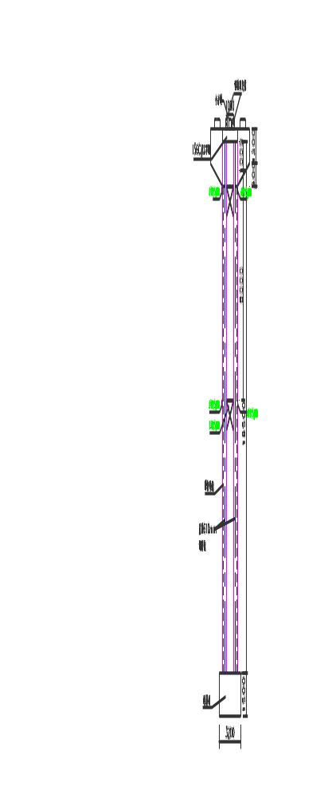
立面图
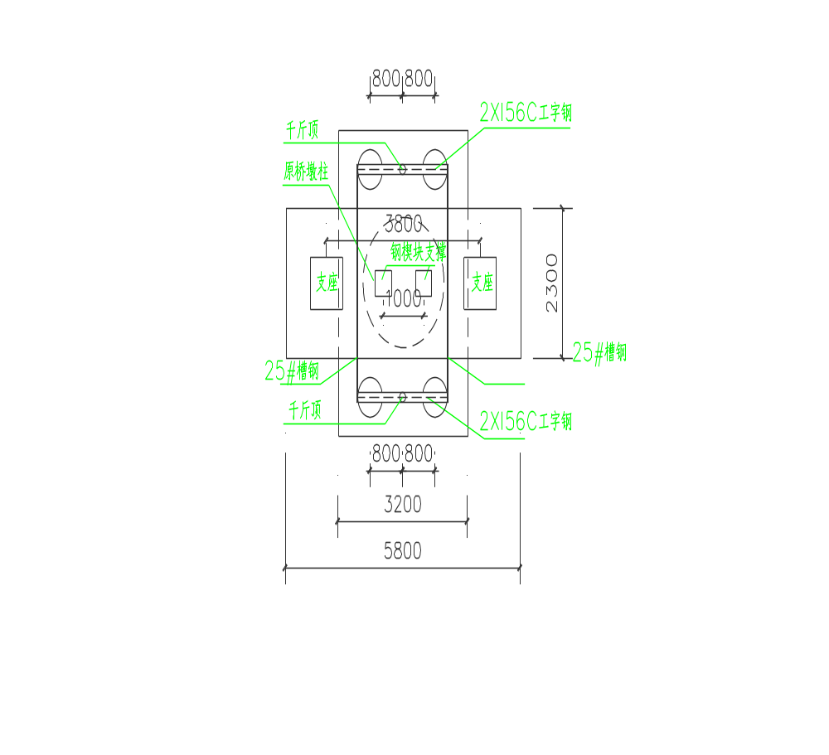
平面图
2.1、施工工艺流程
测量定位→浇筑C30混凝土基础→安装钢管柱，并焊接剪刀撑及连接25#槽钢→焊接45#工字钢→每个盖梁设置两台千斤顶，并顶升，顶升荷载为2000KN→在设计图要求设置千斤顶的位置安放钢楔块。
2.2、基础施工
基础采用条形基础形式，纵向4.7m，宽3.2m，高1.5m，采用C30混凝土浇筑成型。
2.3、钢管墩搭设

一个盖梁顶升支撑系统需要4根钢管墩，外径为610mm、壁厚16mm无缝钢管，材料选用Q345钢材。。钢管墩柱底部与C30混凝土基础法兰连接

，方便安装与拆卸。如下图：
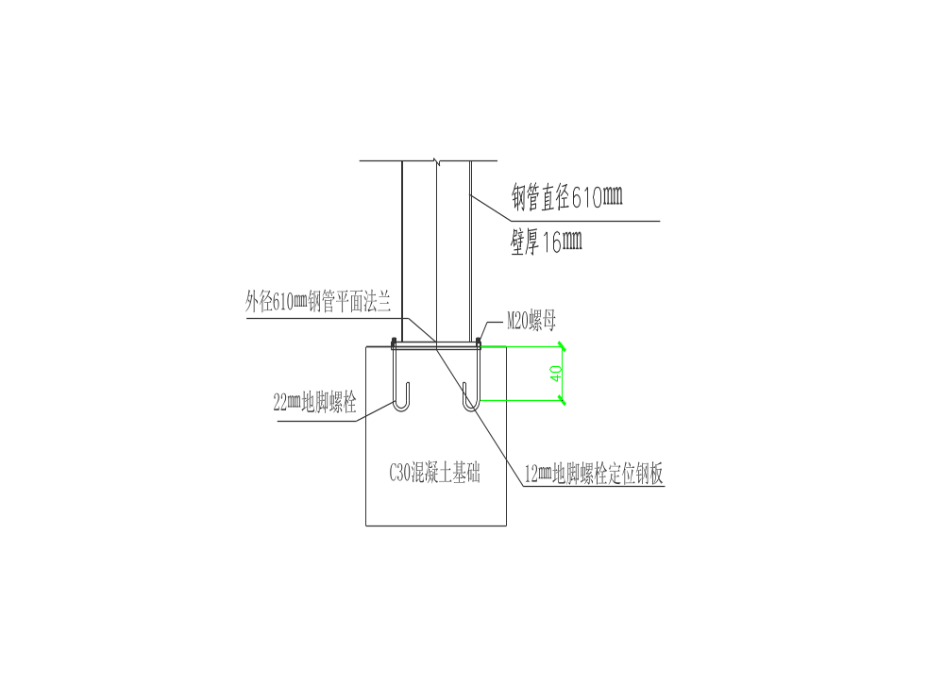
设置两道横向系梁，间距为8m，采用25#槽钢焊接，四根钢支撑成为整体连接，上下两道横向系梁设置剪刀撑，呈45°角焊接成型。
2.4、搭设支撑横梁
采用2根I56c工钢组合，上铺钢板，焊接成型作为顶升支撑横梁，与钢管墩焊接成型。材料选用Q345钢材。
2.5、千斤顶布置
在两根45工钢上按设计图纸要求分别布置1台千斤顶，顶升荷载为2000KN。并设置位移传感器，以便更好的监控监测顶升过程。
3、顶升施工

3.1、施工准备

3.1.1 顶升前在桥面上布置若干标高和中线观测点，精确测量各点的标高值及桥梁偏移情况，并做好记录，在取得设计认可的基础上，确定各点的精确顶升高度。并作好如下准备工作:

顶升系统可靠性检验。

成立顶升指挥系统。

顶升液压系统布置。

顶升系统测试。

确定观测点。

检查桥梁是否存有连接现象。

3.1.2 顶升系统可靠性检验

元件的可靠性检验：元件的质量是系统质量的基础，为确保元件可靠，本系统选用的元件均为Enerpac的优质产品或国际品牌产品。在正式实施顶升前，将以70％-90%的顶升力在现场保压5小时，再次确认密封的可靠性。

液压油的清洁度：液压油的清洁度是系统可靠的保证，本系统的设计和装配工艺，除严格按照污染控制的设计准则和工艺要求进行外，连接软管在工厂进行严格冲洗，封口后移至现场，现场安装完毕进行10次空载运行，以排除现场装配过程中，可能意外混入的污垢。

力闭环的稳定性：所谓力闭环就是当系统设定好一定的力后，力的误差在5%内，当力超过此范围后，系统自动调整到设定值的范围；力闭环是本系统的基础，力闭环的调试利用死点加压，在工厂内逐台进行。

位置闭环的稳定性：所谓位置闭环就是当系统给位移传感器设定顶升高度后，当顶升高度超过此高度系统自动降至此高度，当顶升高度低于此高度系统自动升至此高度，保证系统顶升的安全性与同步性。

3.1.3成立顶升现场指挥部

对顶升结构的混凝土强度和质量进行确认；顶升方案的确定；对顶升机械进行调试及校验和对参加顶升的技术人员和工人进行安全技术交底等。

由于整体顶升工程是一个技术难度高，有一定风险的工程，必须成立一个现场总指挥部对每个顶升作用点在

顶升过程中有可能出现的各种技术和安全问题以及突发事情进行综合协调和应急处理。总指挥部下设一个安全指挥分部和一个技术指挥分部，安全指挥发部主要负责顶升过程的治安、交通、人员疏散等安全问题的处理；技术分部主要负责顶升的方案编制、顶升过程的参数确定及应急措施的制定和启动应急措施等技术问题。
现场指挥组设总指挥1名，全面负责现场指挥作业，指挥组下设4个职能小组：分别是监测组、控制组、液压组和作业组，负责相关的工作，各职能小组设组长一名，与总指挥共同组成现场指挥组。
各职能小组的功能分别是：
a、监测组：负责监测桥梁的整个运动轨迹、整体姿态等，定期将监测结果汇总后报现场总指挥，当出现异常情况或监测结果超出报警值时，则应及时向总指挥汇报，并提出建议。
b、控制组：根据总指挥的命令对液压系统发出启动、顶升或停止等操作指令。对于启动、顶升或停止指令，只听从总指挥的指令，当出现异常情况需紧急停止时，应在得到信息的第一时间对系统发出停止指令，而不管这一信息是否自总指挥发出。
c、液压组：负责整个液压系统的安装与形成，维护与保养，检查与维修等。根据总指挥的要求调整液压元件的设置。
d、作业组：负责顶升期间的劳力配置，在顶升的整个过程中提供劳务作业。其工作内容包括施工准备时的场地清理、顶升时的垫铁安装等。
各职能小组受总指挥统一指挥，向总指挥汇报工作，总指挥汇总领导组其它成员的意见后做出决策，并由总指挥向各职能小组发出指令，进入下一道工序工作。
3.2、试顶升
为了观察和考核整个顶升施工系统的工作状态以及对称重结果的校核，在正式顶升之前，应进行试顶升，试顶升高度20mm。 试顶升结束后，提供整体姿态、结构位移等情况，为正式顶升提供依据。
3.3、正式顶升

试顶升后，观察若无问题，便进行正式顶升，千斤顶最大行程为60mm，每一顶升标准行程为5mm，最大顶升速度10mm/min。

3.3.1顶升须按下列程序进行并作好记录

操作：按预设荷载进行加载和顶升；

观察：各个观察点及时反映测量情况。

测量：各个测量点认真做好测量工作，及时反映测量数据；

校核：数据报送至现场领导组，比较实测数据与理论数据的差异；

分析：若有数据偏差，有关各方认真分析并及时进行调整。

决策：认可当前工作状态，并决策下一步操作。

3.3.2顶升注意事项

1）每次顶升的高度应稍高于垫块厚度，能满足垫块安装的要求即可，不宜超出垫块厚度较多，以避免负载下降的风险

2）顶升关系到主体结构的安全，各方要密切配合；

3）整体顶升过程中，认真做好记录工作；

4）顶升过程中，应加强巡视工作，应指定专人观察整体个系统的工作情况。若有异常，直接通知指挥控制中心；

5）结构顶升空间内不得有障碍物；

6）在施工过程中，要密切观察结构的变形情况；

7）顶升过程中，未经许可不得擅自进入施工现场。

8）顶升过程中若出现异常情况应立即停止顶升，并及时告知设计、监理和建设单位，顶升过程中应对顶升处桥面、架体结构进行监控，便于发现异常。

9）顶升过程控制

整个顶升过程应保持位移传感器的位置同步误差小于2mm，一旦位置误差大于2 mm或任何一缸的压力误差大于5%，控制系统立即关闭液控单向

阀，以确保梁体安全。

每一轮顶升完成后，对计算机显示的各油缸的位移和千斤顶的压力情况，随时整理分析，如有异常，及时处理。顶升并固定完成后，测量各标高观测点的标高值，计算各观测点的抬升高度，作为工程竣工验收资料。

3.4、安装钢楔块支撑

顶升力达到设计要求2000KN时，按设计要求位置安装钢楔块支撑桥梁。

钢楔块大样图如下：

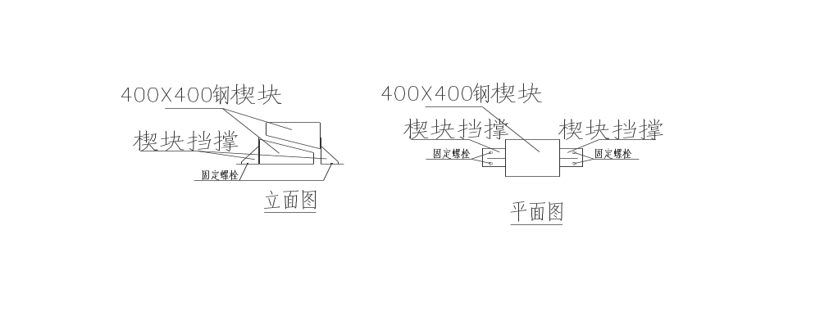

3.5、钢楔块安装完成后，卸载千斤顶，传感器观察桥梁下沉情况，确保设计要求。

4、盖梁增大截面施工

4.1、新老混凝土结合面凿毛

新老混凝土结合面处，老混凝土表面应凿成凹凸差不小于6mm的粗造面。在浇筑前，应在老混凝土表面涂刷一层界面处理材料，其粘结强度必须高于次层混凝土。

4.2、钢筋制作与安装

1）原材料的技术要求及存放

①钢板的质量必须符合相关国家标准的规定，具有抗拉强度、伸长率、屈服强度、冷弯试验和碳、硫、磷含量的合格保证书；普通钢筋的力学性能必须符合国家标准的规定，并有工厂质量保适盘(或捡验合格证)

。钢板和普通钢筋应按设计技术指标和型号进行采购，并按有关质量检验标准进行严格的检验，遵照施工技术规范及有关要求进行施工。

②所有钢板不得采用表面原始锈蚀等级低于B级的钢板。

③钢筋进场前应由厂家提供出厂质量证明书和试验报告单。进场后钢筋应检测试验。严禁采用改制钢材。施工时任何钢筋的替换，均应经设计单位同意后方可进行。

④钢筋堆放应架空，并用彩条布或雨篷布覆盖以防锈蚀。钢筋存放应分类，并设置标示标牌。

2）钢材制作及连接

①钢筋下料前，应经过认真的研究，计算出各种不同直径的钢筋最优的下料长度，下料过程中要考虑到钢筋接头位置应错开，以及钢筋的预埋长度，并要求在保证满足规范要求的基础上，做到充分利用原材料，降低损耗，统筹安排，采用连续配料法下料以减少钢筋的损耗。

②钢筋成型应事先放出钢筋大样，根据大样试弯三根，监理及技术人员检查合格后方可大批成型。

③凡因施工需要，断开的普通钢筋和钢板再次连接时，必须进行焊接，并应符合施工技术规范的有关规定。

3）钢筋安装

①钢筋安装采用25吨汽车吊。

②安装的钢筋品种、级别、规格和数量必须符合设计要求。

③钢筋保护层垫块位置和数量应符合设计要求，且保护层的分布均匀，数量足够。

4）植筋施工

植筋主要工艺流程：定位→钻孔→清孔→钻孔注胶→插入钢筋→养护。

在原结构上钻孔，植入连接钢筋，植入钢筋采用φ16 、φ12的螺纹钢筋，植入深度分别为260mm、200mm。植筋胶采用优质威士邦A级改性环氧

树脂类植筋结构胶，应具有良好的触变性，且具有足够的粘结强度和耐久性，其性能应符合《公路桥梁加固设计规范》(JTG/T J22-2008)第4.6.6条的要求。详见植筋胶力学性能指标：

植筋胶力学性能指标:
性能项目 |  | 性能指标 |  | 试验方法标准
胶体性能 | 劈裂抗拉强度(MPa) | ≥8.5 |  | GB50367-2006附录G
胶体性能 | 抗弯强度(MPa) | ≥50 |  | GB/T 2570
胶体性能 | 抗压强度(MPa) | ≥60 |  | GB/T 2569
粘结能力 | 钢-钢(钢套筒法)拉伸抗剪强度标准值(MPa) | f Bv,k≥16 |  | GB50367-2006附录J
粘结能力 | 约束拉拔条件下带肋钢筋与混凝土的粘结强度(MPa) | C30、25  L=150mm | ≥11.0 | GB50367-2006附录K
粘结能力 | 约束拉拔条件下带肋钢筋与混凝土的粘结强度(MPa) | C60、25  Q345  L=125mm | ≥17.0 | GB50367-2006附录K
不挥发物含量(固体含量)(%) |  | ≥99 |  | GB/T 2793

①对照原盖梁施工图，掌握植筋位置附近的受力主钢筋和结构钢筋的分布情况，精确放出需植筋的具体位置，并尽量与受力主钢筋、结构钢筋错开布置，必要时采用钢筋定位仪测量原有钢筋位置，确保钻孔不会损伤原结构主筋。植筋孔位与设计位置最大偏移量不大于5cm；

②钻孔前用相应的标尺表示出钻孔的深度来控制钻孔深度，尽量采用专用电锤或振动小的施工工艺，以保证不损伤结构，钻孔施工垂直于植筋部位的结构混凝土，避开原结构受力主筋和结构钢筋；

③成孔后，首先检查钻孔深度和直径，并用需要植入的钢筋或螺栓试插，当满足要求再用压缩空气吹出孔内积

灰，用毛刷檫刷孔壁，然后用压缩空气吹灰，如此反复几次，确保孔中清洁、干爽，禁止用水清洗孔洞；

④将植筋胶安装在专用注射胶枪中，抠动扳机，使药胶在通过前端混合器后自动混合，前端的药剂舍去不用。在确保混凝土孔洞干燥清洁的情况下，将混合嘴伸入孔的底部，扳动注射器扳机，当孔内压入一定量植筋胶时，注胶枪有3～5cm埋在已注胶中间后，慢慢抽出混合嘴，在向外退出的时候注胶枪沿孔壁旋转退出，以防孔内塞有空气，药剂不密实将影响钢筋与混凝土的粘接强度。当植筋胶注入孔内达孔深的2/3时，停止注射植筋胶；

⑤将已制作好的植筋材料运至现场，逐根检查钢筋或螺栓有无油污、锈蚀以及植筋的一端是否有弯头等。同时保证钢筋的搭接长度大于35d；保证螺栓的预留长度，确保螺母紧固后，螺栓外露丝扣不小于3扣；

⑥植入植筋材料时，应对准孔洞插入，在插入植筋材料时应旋转，尽量排除注胶时堵塞在孔内的空气，以确保植筋材料表面与植筋胶充分结合，植筋材料植入完成时，植筋材料与孔壁之间的空隙完全由植筋胶填满才能保证质量，最好的效果是植筋材料插入时药剂刚好溢出；

⑦严格遵守植筋胶的化学凝固时间，植好植筋材料后，在粘合胶固化前，不得使植入的钢筋或螺栓有任何移位，否则将降低种植钢筋或螺栓的粘界强度，待粘合胶完全固化后方可进行其它施工操作；

⑧根据国家相关规范、设计图纸和监理细则要求，按其规定的取样频率对植入的钢筋和螺栓进行拉拔试验，试验结果达到规范和设计要求时方可进行下一步工作。除了对锚固用胶粘剂安全性能指标进行检测外，植筋（螺栓）还应按GB 50367附录N的要求进行锚固承载力的现场破坏性检验和现场非破损检验，其中现场破坏性检验抽检量为总数的1‰，且不小于5件；现场非破损检验抽检量为总数的3％。锚固件连接的轴向受拉承载力设计值Nt详设计图。

4.3、45C工字钢及预埋钢板安装

盖梁底面先预埋螺栓，再粘贴钢板与预埋螺栓进行栓接，粘贴钢板均采用Q345.c制作，在盖梁底面植入8号锚筋及构造钢筋；布置10号钢筋并与5号钢筋进行焊接。

4.4、模板的制作与安装
模板安装和拆除采用25吨汽车吊。
1) 模板的制作
①侧模板采用新购15mm厚的A类木胶模板，5×7cm方木为水平横楞，竖向用脚手钢管为竖向次梁。底模板采用新购15mm厚的A类木胶模板，5×10cm方木为纵向水平分配梁，横桥向采用10×10cm方木分配次梁。模板应始终保持其表面平整、形状准确，不漏浆，有足够的强度和刚度。
②盖梁模板，既要易于控制梁体形状和尺寸的准确性，又要便于梁体钢筋的安装及混凝土浇筑。
③模板结构有足够的强度、刚度和稳定性，并能够承受泵送混凝土的重量、侧压力和施工中可能产生的荷载。
2）模板的安装
①在支架顶上铺设方木作为底模支承，以钢管支架作为侧模支架，用钢管架可调顶托来调节底模标高。先铺设10×10cm方木主横带后铺设5×10cm方木，最后铺钉木胶模板。
②模板安装前要涂抹脱模剂，涂抹要均匀，不准使用废机油替代，立模过程中注意检查模板的垂直度及整体平整度。
③模板安装应稳固牢靠，拉杆、撑杆上足，尺寸误差满足规范要求。安装完毕后工班先自行检查，符合要求后再由测量组检查验收。
3)模板的拆除
①拆除前应进行拆除安全技术交底。
②先治后采，后支先拆，拆除模板时，严禁损伤梁体及模板。
③模板拆完后，应及时检修将灰浆清理干净，若脱膜剂表面又沾有泥砂及其他污物时亦应擦洗干净。

④模板拆除后，要平整存放，防止变形。

4.5、混凝土浇筑施工
盖梁加固均采用C50自密实混凝土。
1）准备工作
施工前必须做好配合比试验（强度、弹性模量、收缩率、初凝时间等），综合考虑施工程序、工期安排、环境影响等各种因素，通过试验，保证混凝土强度，减小混凝土收缩徐变的不良影响。
2）混凝土浇筑
①浇筑混凝土前，应对模板、钢筋进行检查，并做好记录，符合设计要求后方可浇筑。模板内的杂物、积水和钢筋上的污垢应清理干净。模板如有缝隙，应填塞严密，模板内面应涂刷脱模剂。浇筑混凝土前，应检查混凝土的均匀性和坍落度。
②混凝土浇筑前，先自检合格并经监理工程师批准。混凝土浇注采用混凝土搅拌车将混凝土运至施工点，然后使用混凝土泵车泵送入模。
③混凝土保护层垫块的强度、密实度和耐久性应高于构件本体混凝土。绑扎垫块的铁丝头不得伸入保护层内，不得使保护层垫块成为钢筋腐蚀通道。垫块数量不应过少，应保证所有钢筋的保护层均满足设计要求。
④混凝土的内在质量和外观均应严格控制。混凝土浇筑时应保证浇筑进度和振捣密实，所有工作缝应认真凿毛清洁，确保新老混凝土的结合强度，并应注意混凝土的养生。所有外表面均应达到平整、光洁。
⑤按设计图要求先浇筑C50混凝土Ⅰ，再浇筑C50混凝土Ⅱ。
3）混凝土养护
①混凝土灌注完毕后，即应进行养护工作，正常气温条件直接浇水养生。
②混凝土的养护时间一般视空气温度和湿度为7天，养护工作应安排专职人员负责，施工技术人员应经常检查。洒水间隔时间以保持砼表面充分湿润状态为度。
四、H桥防倾覆加固
1、工艺流程
（1）施工准备、交通管制及组织。
（2）搭设操作架及安全防护。
（3）桥台原钢筋砼挡块凿除及桥台部分凿毛。
（4）植筋、钢筋绑扎、模板支付。
（5）C40砼浇筑。
（6）拆除操作架及支撑体系、现场清理，恢复交通。
2、原钢筋混凝土挡块凿除及台帽表面凿毛
原钢筋混凝土挡块凿除及台帽表面凿毛，不能损伤钢箱梁桥体，按施工图确定台帽表面凿毛范围,老混凝土表面应凿成凹凸差不小于6mm的粗造面。
3、钢材制作及安装
3.1、原材料的技术要求及存放
①普通钢筋的力学性能必须符合国家标准的规定，并有工厂质量保适盘(或捡验合格证)。钢板和普通钢筋应按设计技术指标和型号进行采购，并按有关质量检验标准进行严格的检验，遵照施工技术规范及有关要求进行施工。
②钢筋进场前应由厂家提供出厂质量证明书和试验报告单。进场后钢筋应检测试验。严禁采用改制钢材。施工时任何钢筋的替换，均应经设计单位同意后方可进行。
③钢筋堆放应架空，并用彩条布或雨篷布覆盖以防锈蚀。钢筋存放应分类，并设置标示标牌。
3.2、钢筋制作及连接
①钢筋下料前，应经过认真的研究，计算出各种不同直径的钢筋最优的下料长度，下料过程中要考虑到钢筋接头位置应错开，以及钢筋的预埋长度，并要求在保证满足规范要求的基础上，做到充分利用原材料，降低损耗，统筹安排，采用连续配料法下料以减少钢筋的损耗。
②钢筋成型应事先放出钢筋大样，根据大样试弯三根，监理及技术人员检查合格后方可大批成型。
③凡因施工需要，断开的普通钢筋和钢板再次连接时，必须进行焊接，并应符合施工技术规范的有关规定。
3.3、钢筋安装
①安装的钢筋品种、级别、规格和数量必须符合设计要求。
②钢筋保护层垫块位置和数量应符合设计要求，且保护层的分布均匀，数量足够。
3.4、植筋施工

植筋施工采用A级植筋胶粘剂进行，胶粘剂的质量和性能应符合《混凝土结构加固设计规范》和《公路桥梁加固设计规范》，植筋轴向受拉承载力设计值为66.4KN。

4、模板制作与安装
4.1、模板的制作
①模板选用钢模，按设计尺寸厂家生产。模板应始终保持其表面平整、形状准确，不漏浆，有足够的强度和刚度。
②模板结构有足够的强度、刚度和稳定性，并能够承受泵送混凝土的重量、侧压力和施工中可能产生的荷载。
4.2、模板的安装
①模板安装前要涂抹脱模剂，涂抹要均匀，不准使用废机油替代，立模过程中注意检查模板的垂直度及整体平整度。
②模板安装应稳固牢靠，拉杆、撑杆上足，尺寸误差满足规范要求。安装完毕后工班先自行检查，符合要求后再由测量组检查验收。
4.3、模板的拆除
①拆除前应进行拆除安全技术交底。
②先治后采，后支先拆，拆除模板时，严禁损伤梁体及模板。
③模板拆完后，应及时检修将灰浆清理干净，若脱膜剂表面又沾有泥砂及其他污物时亦应擦洗干净。
④模板拆除后，要平整存放，防止变形。
5、混凝土施工
四、H桥防倾覆加固施工
5.1、准备工作
施工前必须做好配合比试验（强度、弹性模量、收缩率、初凝时间等），综合考虑施工程序、工期安排、环境影响等各种因素，通过试验，保证混凝土强度，减小混凝土收缩徐变的不良影响。
5.2、混凝土浇筑
①
浇筑混凝土前，应对模板、钢筋进行检查，并做好记录，符合设计要求后方可浇筑。模板内的杂物、积水和钢筋上的污垢应清理干净。模板如有缝隙，应填塞严密，模板内面应涂刷脱模剂。浇筑混凝土前，应检查混凝土的均匀性和坍落度。
②混凝土浇筑前，先自检合格并经监理工程师批准。混凝土浇注采用混凝土搅拌车将混凝土运至施工点，然后使用混凝土泵车泵送入模。
③混凝土保护层垫块的强度、密实度和耐久性应高于构件本体混凝土。绑扎垫块的铁丝头不得伸入保护层内，不得使保护层垫块成为钢筋腐蚀通道。垫块数量不应过少，应保证所有钢筋的保护层均满足设计要求。
④混凝土的内在质量和外观均应严格控制。混凝土浇筑时应保证浇筑进度和振捣密实，所有工作缝应认真凿毛清洁，确保新老混凝土的结合强度，并应注意混凝土的养生。所有外表面均应达到平整、光洁。
5.3、混凝土养护
①混凝土灌注完毕后，即应进行养护工作，正常气温条件直接浇水养生。
②混凝土的养护时间一般视空气温度和湿度为7天，养护工作应安排专职人员负责，施工技术人员应经常检查。洒水间隔时间以保持砼表面充分湿润状态为度。
五、内环快速拼宽桥桥墩防护
1、波形护栏基础
波形护栏立柱基础采用C25混凝土，尺寸60×60×50cm，在车行道路面标高以下埋深50cm。波形护栏基础位置可根据现场实际情况作微调。
2、波形护栏立柱
波形护栏立柱埋入基础深度40cm。
3、波形护栏横梁
横梁的搭接方向应与行车方向一致。
4、波形护栏质量要求
所有钢构件均应进行热浸镀锌处理。
5、路缘石
路缘石采用机制C30混凝土路缘石，尺寸150×360×1000mm，在车行道路面标高以下埋深160mm。延车行道方向设置。
6、增设反光警示标示
内环快速路拼宽桥桥墩、H匝道桥桥墩、B2、B3、A2、C2轴桥墩均应增设反光警示标示。
六、顶升监测方案
本方案的监测指顶升过程中为保证桥梁的整体姿态所进行的监测，包括结构的平动、转动和倾斜。监测贯穿于顶升全过程中。
1、监测目的
桥梁顶升过程是一个动态过程，随着梁的提升，梁的纵向偏差、立柱倾斜率、板梁间隙等会发生较大变化，梁的支承点的相对变化对梁受力状态将会发生变化。为此要设置一整套监测系统，并要设定必要的预警值和极限顶升值，以便将姿态数据反馈给施工加载过程，确保结构的耐久性。
2、监测部位及监测内容
墩台沉降观测：设置承台沉降观测体系来反应墩台沉降状况,及时做出相应的措施。
梁底面标高测量：梁底标高的标高测量是桥梁顶升过程中最为重要的检测，是控制顶升标高与各组千斤顶间同步性的主要手段。梁底标高检测通过在相应位置安置光栅尺（精度为0.01mm），其将数据反应到PLC控制系统，以便实时监测、及时调整各组千斤顶的顶升速度。

梁横向位移观测：实施顶升前，在顶升梁体范围外架设经纬仪，在桥面上设置横向位移观测点，顶升过程中随时观测梁体的横向位移情况，并设定预警值5mm，如果梁体横向位移接近预警值赶紧通知顶升操作人员停止顶升，分析问题，提出解决方案，正常后方可开始顶升。
梁纵向位移观测：该顶升工程中通过在梁端安置钢牛腿与新接高台帽相抵做纵向限位。限位牛腿与新接高台帽间有较小空隙（3mm），顶升过程中通过观测空隙宽度的变化来检测梁体纵移的情况。
3、监测准备
主要是布置测点。
桥梁顶升过程中通过梁底标高观测来控制顶升高度与各组千斤顶间的同步性，主要监测设备为光栅尺或拉线式位移传感器，精度均为0.01mm。其监测点布置主要以千斤顶分组情况为依据，每组千斤顶布置一台监测仪器。
4、监测方案实施
4.1、施工前监测
主要是对各监测点取得各项监测参数的初值。如观测点坐标情况、标高等。
4.2、整体顶升监测
包括顶升、支撑、落梁等过程的监测。监测内容主要包括位移监测、桥梁的整体姿态监测等。
5、监测组织安排
监测计划应与顶升的施工计划相协调，并可在实施过程中改进，其监测结果，应及时反馈给现场总指挥。
监测时按以下原则安排：
a预先制定的监测计划；
b关键的施工环节进行必要的监测;
c特殊工况发生时，补充监测；
e监测结果出现异常时，补充监测。
七、支架拆除
1、支架拆除注意事项
1.1、支架拆除应按方案施工，拆除前应做好下列准备工作：
应全面检查支架的连接、支撑体系等是否符合构造要求。
拆除前应对施工人员进行交底。
1.2、应清除支架上杂物及地面障碍物。
1.3、支架拆除作业必须由上而下逐层进行，严禁上下同时作业。
1.4、当支架拆至下部最后一根长立杆的高度（约3.0m）时，应先在适当位置搭设临时抛撑加固后，再拆除。
1.5、架体拆除作业应设专人指挥，当有多人同时操作时，应明确分工、统一行动，且应具有足够的操作面。
1.6、卸料时各构配件严禁抛掷至地面。
1.7、运至地面的构配件应按本规范的规定及时检查、整修与保养，并应按品种、规格分别存放。
1.8、水平剪刀撑需与立杆拆除同步进行，不得提前拆除水平剪刀撑和扫地杆；
1.9、拆除横杆和支架时，不得采用抛掷。
2、 安全管理
2.1、拆除支架、模板时，按方案要求逐层拆除，保证高宽比≯2m；
2.2、在拆除支模架时，操作平面下不得站立其他作业人员；
2.3、在拆除支架外侧3m
处设立安全禁戒线，由安全员及施工员和班组长现场监督；
2.4、拆除支模架前，由技术负责人进行安全交底；
2.5、在施工拆除现场设立相应安全警示标志；
2.6、拆除的支架按照JGJ59-2011规定，做好材料分类堆码，高度不超过1.5m。

第五章 施工安全保证措施

一、组织框架及职责
项目部成立安全生产管理组织机构，组织机构如下
项目经理

安全负责人

技术负责人

生产经理

安全员：
施工员：

质检员：

造价员：

测量员：
资料员：

材料员：

库管员

二、保证措施
1、管理目标：杜绝工亡、重伤、达到零事故目标。
2、组织保证：成立以工程项目经理为组长的工安全生产领导小组，其成员项目副经理、总工（副组长）、施工队长、施工员、安全员、设备员、材料员、治安保卫员、后勤管理人员及各班组长等组成。
3、建立安全保证体系：“安全生产，人人有责”，要体现到工程的全员、全过程、全方位的参与，做到纵向到底、横向到边。
4、制定施工现场有关安全管理制度。
5、认真执行安全技术交底制度。
工程开工前，施工负责人在下达施工任务时，应随同施工方案向施工作业人员，认真进行安全技术措施的交底，每个分项工程开工前须交待分项工程的安全技术措施，使作业层作业人员知道在什么时间、什么环境、什么作业，应采取哪些安全措施。安全、技术措施交底应有针对性、实用性，把可能产生的事故隐患，及其防范措施都要细致认真考虑周到，并作好记录，做到确认制。

三、施工现场交通安全
1、设警戒线、张挂警示牌、安全告示，并在进入施工区域路口的交叉口处设立过境交通推荐线路公示牌，并设专人值守道口。
2、施工区域内严禁停放与施工无关的任何车辆，立“施工现场，严禁停车”、“施工重地，行人、车辆慢行”标志牌。

四、施工用电
施工用电应有正规的电气设计，施工用电安全技术措施包括两个方面的内容：一是安全用电技术上所采取的措施；二是为了保证安全用电和供电的可靠性在组织上所采取的各种措施，它包括各种制度的建立，组织管理等一系列内容。

五、危险源及防范措施
危险源是危险的根源，是系统中存在的可能发生意外释放能量的危险物质。一般危险源的构成要素有潜在危险性、存在条件和触发因素。对
危险源属性的分析，有利于重大危险源的辨识、控制。针对我部所承接的工程项目特点，归纳该项目施工现场的危险源主要包括：①高处坠落；②物体打击；③触电；④起重伤害；⑤支架坍塌；⑥顶升设备故障
相应防范措施：
坚持安全生产“以人为本”的指导思想，牢固树立“重预防、抓源头、控过程、求实效”的安全生产管理要求，把预防的关口前移至施工现场；
对重大危险源应登记建档，进行定期检测、评估、监控，并制定应急预案，告知从业人员和相关人员在紧急情况下应当采取的应急措施；
消除不安全因素，坚持做好进场工人三级安全教育，施工前进行安全技术交底。
进入现场所有施工人员必须戴好安全帽；
工人上架进行高空临边作业时，必须佩戴安全带和安全绳，并备有临时逃生安全软梯；
在施工现场入口处、施工起重机械、临时用电设施、脚手架、出入通道口、楼梯口、及有害危险气体和液体存放等危险部位，设置明显的安全警示标志；
临时用电在潮湿环境中应用“36V以下的安全电压”来替代；
脚手架等有高处坠落危险的地方用“警示标志”来明示危险源的存在；
对“危险物质存放”采用可靠的监控系统监视，来支持系统的正常运转。
六、支架施工安全及防护措施
为防止坠物伤人，必须挂安全网、立警示牌，坚持施工队伍的安全教育制度；项目安全员要经常检查作业队，认真做好分部分项工程安全技术书面交底工作，详细说明施工工艺流程、施工过程中应注意的安全事项及质量标准，交底人和被交底人双方签字。特种作业人员必须经培训考试合格后持证上岗, 操作证必须按期复审, 不得超期使用。
支架安全措施：
A、必须严格按设计方案进行支架搭设，支架搭设所用钢管上严禁打孔。
B、剪刀撑、横向斜撑等要同钢管立柱同步搭设。立柱的垂直度，按规定无论从何种角度测量，必须达到50mm以内，且总高度的偏差不得大于100mm。
C、搭设及拆除时现场必须设警戒区域，张挂醒目警戒标志。警戒区域内严禁非操作人员通行或在排架下方继续组织施工。地面监护人员必须履行职责。
D、在进行临边作业时，必须设置牢固可行的安全防护设施，不同的临边作业场所、需设置不同的防护设施。
E、斜道楼梯和梯段边，必须安装临时防护栏杆。梯段旁边也应设置一道扶手，作为临时栏杆。
F、作业人员处于高处危险施工全过程，必须佩戴安全带，保险钩宜高挂低用并扣在牢固部位。
G、如遇强风、雨等特殊气候，不进行支架搭设或拆除作业。夜间作业，要具备良好的照明设备。
H、挂好安全网，避免施工过程中物体高处坠落，击伤人员。因支架占用渝南大道一个行车道，施工过程中渝南大道需保持行车畅通，为确保支架安全，在渝南上支架外侧必须设置防撞设施。本方案选用沙袋防撞，详见《巴南立交改造工程盖梁加固施工渝南大道交通组织设计方案》
I、支架滞后一孔拆除，由跨中向两端头对称拆除翼缘板部位支撑、支架→由跨中向两端头对称拆除底、腹板部位支撑、支架顺序进行。绝对禁止未拆完内模竖向支撑即拆支架、未拆完翼缘板部分支撑支架即拆底腹板部位支撑支架，以防结构在体系转换时产生破坏性荷载拉裂梁体。落架时先敲松木楔，再用撬棍将底模与砼分离，最后取出底模以及方木。
J、拆除作业必须由上而下逐层进行，严禁上下同时作业。施工前将所有垃圾清理干净，防止石子等溅落伤人。
K、拆除顺序严格按照从上往下，后搭先拆、先搭后拆的顺序，拆除从内向外拆除，各种构配件严禁抛掷至地面。
七、顶升设备系统故障及应急措施
在桥梁的顶升施工中，首先应制定安全可靠、技术可行的施工方案，确保桥梁的结构安全及施工的顺利进行，避免异常情况的发生。但桥梁同步顶升技术含量高，有一定的风险，顶升过程中有一定的不确定性。因此针对顶升过程中的关键环节，假定某种意外情况的发生并制定相应的应对措施，方能在紧急情况下有的放矢，及时正确的处理问题。现根据本项目的施工特点及以往的施工经验，由项目部牵头成立应急预案小组，由总工程师、结构工程师、电脑专家、液压系统专家、机械专家及经验丰富的技术人员等组成。具体应急措施如下：
1、系统故障：立即由专业工程师对系统进行检查，尽快排除故障，现场应有足够的备品、备件；
2、液压设备故障
2.1、泵站由于断电等原因不能正常提供动力：千斤顶具有自锁功能，可以自动关闭液控单向阀，千斤顶的顶升力保持不变。
2.2、千斤顶不能正常提供压力：事先多预备千斤顶和垫块，可先用垫块支撑，然后由液压工程师维修或者更换千斤顶。
2.3、千斤顶压力异常：部署专人看管液压系统压力部分，发现问题，立即报告主控室，由主控室操作人员决定是否关闭截止阀，如果问题严重，应停止整个系统，解决具体事宜后，再行开机调试。
3、梁体监测值超限事故
3.1、梁体两侧顶升速度不一致：立即停止顶升，组织人员分析原因。
使梁体一侧（较高处）千斤顶保持压力不动，另一侧缓慢加压，使其上升；当梁体处于平衡位置时，停止“纠偏”，根据分析原因，两边同时加压，压力适当调整。
3.2、梁体出现结构变形或者细微裂缝：立即暂停或者停止施工，组织有关人员对出现的异常情况进行评价分析，查找原因，根据评价结论采取相应的处理措施，同时加强监测。

第六章 应急预案

一、编制目的及周边环境概况

根据国家现行有关法律、法规，重庆市及地方有关文件的要求，结合本工程的安全生产实际情况，为积极应对桥梁施工阶段随时可能发生的生产安全事故，高效、有序的组织事故抢险和救援工作，最大限度减少人员伤亡和财产损失，维护正常的生产秩序及社会稳定。
二、重大危险源辩识
序号 | 事故类型 | 危险因素 | 预防措施
1 | 支模架坍塌 | - 支架搭设过程中的支架坍塌  - 砼浇筑及钢筋绑扎过程中的支架坍塌 | - 搭设支架首段时，搭设临时抛撑；  - 支架搭设过程中，扫地杆，剪刀撑同时搭设；  - 做好地基排水处理；  - 作好底托塞垫平整；  - 作好支架搭设和使用过程中的监测监控；  - 严格执行专项方案确定的纵、横步距和顶部水平拉杆的设置。
2 | 机械伤害 | - 施工机械违章操作伤人  - 机械故障伤人 | - 施工机械进场进行验收检验，保证良好状态  - 施工机械作业半径范围内不能有任何施工人员  - 施工机械操作人员应有操作证  - 模板切削机械设备有完善的防护罩

3 | 触电伤害 | - 线路漏电伤人  - 设备漏电伤人 | - 严格按照T.N.S设立电路，随时检查其线路完整  - 线路架设时，线路不能与钢管直接接触  - 三级用电二级保护，每天上班前，检查漏电保护器是否作用  - 坚持电工巡查挂牌制
4 | 高处坠落 | - 临边防护不到位  - 支架搭设过程未系安全带 | - 好支架顶临边防护栏杆，高度不小于1.2m，设立防滑挡脚板  - 临边警示标志齐备  - 工人上下梯道设施完善  - 工人离地2m时，必须正确佩戴安全带，坚持高挂低用
5 | 物体打击 | - 操作时乱抛物件  - 起重材料绑扎不牢 | - 起重重物时，作业半径不能站人  - 吊装配设指挥工  - 物品安全堆放  - 栏杆设立密目网  - 严禁高空抛物
6 | 火灾 | - 易燃物品引起火灾  - 雷击引起火灾 | - 电焊时动火申报，配备质量合格的灭火器材  - 桥上严禁明火取暖  - 设立防火标志  - 桥上不设尖状物品，以免雷击起火
7 | 起重伤害 | - 施工采用汽车吊违规作业  - 塔吊违规作业 | - 起重汽车吊配备齐备物件及作业人员  - 严禁起重臂下站人  - 汽车吊及塔吊设备良好，地基支撑有力，卡，滑轮随时检查
8 | 中暑 | 夏季高温作业 | - 安排合理作业时间，夏季高温时：11：00-16:00工人不作业  - 配备各种防暑降温药品  - 保证工人的休息时间
三、应急救援工作原则
1、生产安全事故的应急救援工作应遵循“自救为主，统一指挥，分工负责，工地自救和向政府有关部门求助相结合”的原则。
2
、项目部各职能部门和各班组人员都有义务参加或者配合生产安全事故的应急救援工作。
四、应急救援工作组织
1、成立应急救援组织机构
成立生产安全事故的应急救援领导小组，负责应急事故的指挥、组织、协调救援工作，应急救援领导小组设综合协调负责人、救援负责人、通信联络负责人、供水供电负责人、后勤保障负责人、救援队员。
应急救援领导小组
应急救援  机构职务 | 姓 名 | 岗位职务 | 联系电话 | 分工职责
组 长 |  | 项目经理 |  | 综合协调负责人
副组长 |  | 技术负责人 |  | 救援负责人
副组长 |  | 项目副经理 |  | 救援负责人
副组长 |  | 后勤负责人 |  | 后勤保障负责人
组 员 |  | 安全员 |  | 通信联络负责人
组 员 |  | 主管施工员 |  | 救援队员
组 员 |  | 维护电工 |  | 供水供电负责人
组 员 |  | 材料员 |  | 救援队员
应急救援领导小组办公室设在项目部办公室，日常安全管理工作由项目部安全管理人员负责。办公室值班电话：
2、应急救援组织机构的主要职责：
（1）、组织制定并实施生产安全事故的应急救援预案。
（2）、统一调配救援人员、设备和器材。
（3）、事故发生后，如有人员伤亡，要尽一切可能及时、积极、努力的进行抢救治疗工作，并做好死亡人员的善后工作。
（4
）、及时将事故情况，特别是事故伤亡情况报告区安监站、保险公司。必要时，负责协助政府有关部门参与应急救援工作。
（5）、应配合有关部门查明事故原因及责任人。
（6）、要立即组织力量对施工现场进行全面彻底的事故隐患排查工作。凡存在安全隐患，要采取果断措施暂停停用，杜绝再度发生伤亡事故。
（7）、要坚决按照“四不放过”原则（即：事故原因未查清不放过，事故责任者未严肃处理不放过，广大职工未受到教育不放过，整改措施未落实不放过），从严查处事故的直接责任者和负有领导责任的管理人员，直至依法追究其刑事责任，并及时公布事故的调查处理结果。
（8）、适时批准启动救援预案和终止紧急状态。
3、应急救援小组职责
（1）、综合协调负责人的主要职责：
负责事故应急处理的综合协调工作。
负责施救人员、物资、器材的调配。
负责协调指挥现场各职能部门和各施工班组开展工作。
④负责指挥其它相关的工作。
⑤负责事故报告。
（2）、救援负责人的主要职责：
负责制定生产安全事故的应急救援方案。
具体制定并实施防止事故扩大的安全防范措施。
迅速查明生产安全事故的影响范围和人员受伤等基本情况，制定救援方案，报公司生产安全事故应急救援小组审定后实施。
④统一指挥施救队伍。
⑤迅速组建抢险和现场救治医疗队伍。
⑥组织指挥现场抢险、伤员救治及转送工作。
⑦开展综合协调负责人交办的其它工作。
（3）、通信联络负责人的主要职责：
以上内容仅为本文档的试下载部分，为可阅读页数的一半内容。如要下载或阅读全文，请访问：https://d.book118.com/088000126032006045

